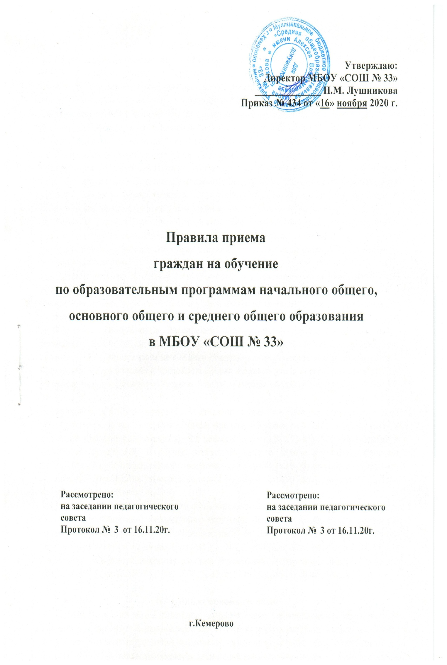

Утверждаю:
Директор МБОУ «СОШ № 33»
______________ Н.М. Лушникова
Приказ № 434 от «16» ноября 2020 г.

Правила приема
граждан на обучение
по образовательным программам начального общего,
основного общего и среднего общего образования
в МБОУ «СОШ № 33»

Рассмотрено: Рассмотрено:
на заседании педагогического на заседании педагогического
совета совета
Протокол № 3 от 16.11.20г. Протокол № 3 от 16.11.20г.

г.Кемерово

1.Общие положения
- Правила приема граждан на обучение по образовательным программам начального общего, основного общего и среднего общего образования (далее - Правила) регламентируют прием граждан Российской Федерации (далее - граждане, дети) в муниципальное бюджетное общеобразовательное учреждение «Средняя общеобразовательная школа № 33», осуществляющее образовательную деятельность по образовательным программам начального общего, основного общего и среднего общего образования (далее соответственно - Школа, общеобразовательные программы).
- Прием иностранных граждан и лиц без гражданства, в том числе соотечественников, проживающих за рубежом, в Школу для обучения по общеобразовательным программам за счет бюджетных ассигнований федерального бюджета, бюджетов Кемеровской области и города Кемерово осуществляется в соответствии с международными договорами Российской Федерации, Федеральным законом и настоящими Правилами.
- Правила приема в Школу на обучение по общеобразовательным программам (далее - правила приема) должны обеспечивать прием всех граждан, которые имеют право на получение общего образования соответствующего уровня, если иное не предусмотрено Федеральным законом.
- Правила приема в Школу на обучение по основным общеобразовательным программам обеспечивают прием в Школу граждан, имеющих право на получение общего образования соответствующего уровня и проживающих на закрепленной территории.
- Правила разработаны в соответствии с Федеральным законом от 29 декабря 2012г. N 273-ФЗ «Об образовании в Российской Федерации», с приказом Министерства просвещения РФ № 458 от 02.09.2020 «Об утверждении порядка приема на обучение по образовательным программам начального общего, основного общего и среднего общего образования», нормативными правовыми актами администрации Правительства Кузбасса и администрации г.Кемерово, Уставом МБОУ «Средняя общеобразовательная школа № 33».
- В приеме в Школу может быть отказано только по причине отсутствия в ней свободных мест, за исключением случаев, предусмотренных частями 5 и 6 статьи 67 и статьей 88 Федерального закона от 29 декабря 2012 г. N 273-ФЗ "Об образовании в Российской Федерации". В случае отсутствия мест в Школе родители (законные представители) ребёнка для решения вопроса о его устройстве в другую образовательную организацию обращаются непосредственно в органы местного самоуправления в сфере образования г. Кемерово.
- Прием на обучение по основным общеобразовательным программам за счет средств бюджетных ассигнований федерального бюджета, бюджетов Кемеровской области и города Кемерово проводится на общедоступной основе, если иное не предусмотрено Федеральным законом от 29 декабря 2012 г. N 273-ФЗ «Об образовании в Российской Федерации» (Собрание законодательства Российской Федерации, 2012, N 53, ст. 7598;2013, N 19, ст. 2326; N 23, ст. 2878; N 27, ст. 3462; N 30, ст. 4036; N 48, ст. 6165).

II. Правила приема граждан
- В Школу принимаются граждане, проживающие на территории, закрепленной администрацией города Кемерово за МБОУ «Средняя общеобразовательная школа № 33» (далее - закрепленная территория), и имеющие право на получение общего образования.
- В Школу в 1-й класс принимаются дети по достижению ими возраста 6 лет 6 месяцев при отсутствии показаний по состоянию здоровья, но не позже достижения ими возраста 8 лет.
По заявлению родителя(ей) (законного(ых) представителя(ей) детей Учредитель вправе разрешить прием в Школу на обучение по образовательным программам начального общего образования в более раннем или более позднем возрасте, проживающим на территории города Кемерово и имеющим право на получение общего образования.
- В первоочередном порядке предоставляются места детям, указанным в абзаце втором части 6 статьи 19 Федерального закона от 27 мая 1998 №76-ФЗ «О статусе военнослужащих», по месту жительства их семей.
- В первоочередном порядке также предоставляются места по месту жительства независимо от формы собственности детям, указанным в части 6 статьи 46 Федерального закона от 07.02.2011 №3-ФЗ «О полиции», детям сотрудников органов внутренних дел, не являющихся сотрудниками полиции, и детям, указанным в части 14 статьи 3 Федерального закона от 30.12.2012 № 283 -ФЗ «О социальных гарантиях сотрудникам некоторых федеральных органов исполнительной власти и внесении изменений в законодательные акты Российской Федерации»
- Прием на обучение в Школу проводится на принципах равных условий приема для всех поступающих, за исключением лиц, которым в соответствии с Федеральным законом предоставлены особые права (часть 1 статьи 55 Федерального закона от 29 декабря 2012 г. N 273-ФЗ «Об образовании в Российской Федерации».
- Проживающие в одной семье и имеющие общее место жительство дети имеют право преимущественного приема в Школу в которой обучаются их братья и/или сёстры на обучение по образовательным программам начального общего образования.
- Дети с ограниченными возможностями здоровья принимаются на обучение по адаптированной образовательной программе начального общего, основного общего и среднего общего образования только с согласия их родителей (законных представителей) и на основании рекомендаций психолого-медико-педагогической комиссии.
- Прием в школу осуществляется в течение всего учебного года при наличии свободных мест.
- Школа размещает на информационном стенде, официальном сайте распорядительный акт администрации города Кемерово о закреплении образовательных организаций за конкретными территориями города Кемерово, издаваемый не позднее 15 марта текущего года (далее - распорядительный акт о закрепленной территории) в течение 10 календарных дней с момента его издания.
- Школа с целью проведения организованного приема граждан в первый класс размещает на информационном стенде, на официальном сайте в сети "Интернет" информацию о:
а) количестве мест в первых классах не позднее 10 календарных дней с момента издания распорядительного акта о закрепленной территории;
б) наличии свободных мест в первых классах для приема детей, не проживающих на закрепленной территории, не позднее 5 июля текущего года.
- Прием заявлений о приеме на обучение детей в первый класс для детей, указанных в пунктах 2.3, 2.4, 2.6 а также проживающих на закрепленной территории, начинается 1 апреля текущего года и завершается 30 июня текущего года.
- Руководитель издает приказ о приеме на обучение детей, указанных в п.2.11, в течение 3-х рабочих дней после завершения приема заявлений о приеме на обучение в первый класс.
- Для детей, не проживающих на закрепленной территории, прием заявлений о приеме на обучение в первый класс начинается с 6 июля текущего года до момента заполнения свободных мест, но не позднее 5 сентября текущего года.
- В случае досрочного завершения приема в первый класс всех детей, указанных в 2.11, Школа вправе осуществлять прием детей, не проживающих на закрепленной территории, ранее 6 июля текущего года.
- Школа обязана ознакомить поступающего и (или) его родителей (законных представителей) со своим уставом, с лицензией на осуществление образовательной деятельности, со свидетельством о государственной аккредитации, с общеобразовательными программами и другими документами, регламентирующими организацию и осуществление образовательной деятельности, права и обязанности обучающихся.
- При приеме на обучение по программам начального общего и основного общего образования выбор языка образования, изучаемых родного языка из числа языков народов Российской Федерации, в том числе русского языка как родного языка, государственных языков Республик Российской Федерации осуществляется по заявлениям родителей (законных представителей) детей.
- Прием граждан в Школу осуществляется по личному заявлению родителя (законного представителя) ребенка при предъявлении оригинала документа, удостоверяющего личность родителя (законного представителя), либо оригинала документа, удостоверяющего личность иностранного гражданина и лица без гражданства в Российской Федерации в соответствии со статьей 10 Федерального закона от 25 июля 2002 г. N 115-ФЗ «О правовом положении иностранных граждан в Российской Федерации» (Собрание законодательства Российской Федерации, 2002, N 30, ст. 3032) или поступающего, реализующего право, предусмотренное пунктом 1 части 1 ст 34 ФЗ).
- Заявление о приеме на обучение и документы для приема на обучение подаются одним из следующих способов:
- лично в Школу;
- через операторов почтовой связи общего пользования заказным письмом с уведомлением;
- в электронной форме (документ на бумажном носителе, преобразованный в электронную форму путем сканирования или фотографирования с обеспечением машиночитаемого распознавания его реквизитов) посредством электронной почты Школы или электронной информационной системы Школы, в том числе с использованием функционала официального сайта Школы в сети Интернет или иным способом с использованием сети Интернет;
- с использованием функционала (сервисов) региональных порталов государственных и муниципальных услуг, являющихся государственными информационными системами субъектов РФ, созданными органами государственной власти субъектов РФ (при наличии).
Школа осуществляет проверку достоверности сведений, указанных в заявлении о приеме на обучение, и соответствия действительности поданных электронных образов документов. При проведении указанной проверки Школа вправе обращаться к соответствующим государственным информационным системам, в государственные (муниципальные) органы и организации.
- В заявлении о приеме на обучение родителем (законным представителем) ребенка или поступающим, реализующим право, предусмотренное пунктом 1 части 1 ст 34 ФЗ) указываются следующие сведения:
а) фамилия, имя, отчество (при наличии) ребенка или поступающего;
б) дата рождения ребенка или поступающего;
в) адрес места жительства ребенка или адрес места пребывания ребенка или поступающего;
г) фамилия, имя, отчество (при наличии) родителя(ей) (законного (ых) представителя (ей)) ребенка;
д) адрес места жительства и/или адрес места пребывания родителя(ей) (законного (ых) представителя (ей)) ребенка или поступающего;
д) адрес(а) электронной почты, номер(а) телефона(ов) родителя(ей) (законного (ых) представителя (ей)) ребенка или поступающего;
е) о наличии права внеочередного, первоочередного или преимущественного приема.
ж) о потребности ребенка или поступающего в обучении по адаптированной образовательной программе и (или) в создании специальных условий для организации обучения и воспитания учащегося с ограниченными возможностями здоровья в соответствии с заключением психолого-медико-педагогической комиссии (при наличии) или инвалида (ребенка-инвалида) в соответствии с индивидуальной программой реабилитации;
з) согласие родителя(ей) (законного (ых) представителя (ей)) ребенка на обучение ребенка по адаптированной образовательной программе (в случае необходимости обучения ребенка по адаптированной образовательной программе);
и) согласие поступающего, достигшего возраста восемнадцати лет, на обучение по адаптированной образовательной программе (в случае необходимости обучения, поступающего по адаптированной образовательной программе);
к) язык образования (в случае получения образования на родном языке из числа языков народов РФ или на иностранном языке);
л) родной язык из числа языков народов РФ (в случае реализации права на изучение родного языка из числа языков народов РФ, в том числе русского языка как родного языка);
м) государственный язык республики РФ (в случае предоставления Школой возможности изучения государственного языкам республики Российской Федерации);
н) факт ознакомления родителя (ей) (законного (ей) представителя (ей)) ребенка или поступающего с уставом, с лицензией на осуществление образовательной деятельности, свидетельством о государственной аккредитации, с общеобразовательными программами и другими документами, регламентирующими организацию и осуществление образовательной деятельности, правами и обязанностями учащихся);
о) согласие родителя (ей) (законного (ей) представителя (ей)) ребенка или поступающего на обработку персональных данных.
- Образец заявления о приеме на обучение размещается Школой на информационном стенде и на официальном сайте Школы в сети Интернет.
- Для приема в Школу родитель(и) (законный (ые) представитель (ли)) ребенка или поступающий представляют следующие документы:
- копию документа, удостоверяющего личность родителя (ей) (законного (ей) представителя (ей)) ребенка или поступающего;
- копию свидетельства о рождении ребенка или документа подтверждающего родство заявителя;
- копию документа, подтверждающего установление опеки или попечительства (при необходимости);
- копию документа о регистрации ребенка или поступающего по месту жительства или по месту пребывания на закрепленной территории или справку о приеме документов для оформления регистрации по месту жительства (в случае приема на обучение ребенка или поступающего, проживающего на закрепленной территории, или в случае использования права преимущественного приема на обучение по образовательным программам начального общего образования);
- справку с места работы родителя (ей) (законного (ей) представителя (ей) ребенка (при наличии права внеочередного или первоочередного приема на обучение);
- копию заключения психолого-медико-педагогической комиссии (при наличии).
При посещении Школы и (или) очном взаимодействии с уполномоченными должностными лицами Школы родитель (и) (законный (ые) представитель (и) ребенка предъявляет(ют) оригиналы документов, указанных в пунктах 2.21.2 а поступающий - оригинал документа, удостоверяющего личность поступающего.
- При приеме на обучение в Школу по образовательным программам среднего общего образования представляется аттестат об основном общем образовании, выданный в установленном порядке.
- Родитель(и) (законный(ые) представитель(и) ребенка, являющегося иностранным гражданином или лицом без гражданства, дополнительно предъявляет(ют) документ, подтверждающий родство заявителя(ей) (или законность представления прав ребенка), и документ, подтверждающий право ребенка на пребывание в Российской Федерации.
- Иностранные граждане и лица без гражданства все документы представляют на русском языке или вместе с заверенным в установленном порядке переводом на русский язык.
- Не допускается требовать представления других документов в качестве основания для приема на обучение по основным общеобразовательным программам.
- Родитель(и) (законный(ые) представитель(и) ребенка или поступающий имеют право по своему усмотрению представлять другие документы.
- Факт приема заявления о приеме на обучение и перечень документов, представленных родителем (ями) (законным (ыми) представителем (ями)) ребенка или поступающего, регистрируются в журнале приема заявлений о приеме на обучение в Школу. После регистрации заявления о приеме на обучение и перечня документов, представленных родителем(ями) (законным (ыми) представителем (ями)) ребенка или поступающим, родителю(ям) (законному(ям) представителю (ям)) или поступающему выдается документ, заверенный подписью должностного лица Школы, ответственного за прием документов, содержащий индивидуальный номер заявления о приеме на обучение и перечень представленных при приеме на обучение документов.
- Школа осуществляет обработку полученных в связи с приемом в Школу персональных данных поступающих в соответствии с требованиями законодательства Российской Федерации в области персональных данных.
- Руководитель Школы издает приказ о приеме на обучение ребенка или поступающего в течение 5 рабочих дней после приема заявления о приеме на обучение и представленных документов, за исключением приема заявлений на обучение в 1 класс.
2.30 На каждого ребенка или поступающего, принятого в Школу формируется личное дело, в котором хранятся заявление о приеме на обучение и все представленные родителем (ями) (законным (ыми) представителем (ями)) ребенка или поступающим документы (копии документов).

